附表2：
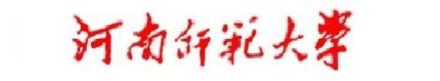
本 科 生 必 修 课 采 用 多 媒 体 授 课 情 况 统 计 总 表

单 位（公章）： 年 月 日

学 年 度 | 开设必修课情况 |  | 采用多媒体授课情况 |  | 采用多媒体授课  课时占所开必修课  总学时比例 | 课件情况
学 年 度 | 课程门数 | 总学时数 | 课程门数 | 总学时数 | 采用多媒体授课  课时占所开必修课  总学时比例 | 自制课件数 | 购买课件数
2003—2004
2004—2005
2005—2006

